Snaykuu – tutorial för att skapa en enkel bot

Innan ni sätter igång är det bra att snabbt titta igenom javadoc för programmet. Där kan ni se vilka metoder som finns i vilka klasser, det finns många metoder som ni kan använda för att skapa er bot. Ni kommer åt javadoc genom att gå in i mappen doc och öppna index.html i en webläsare. Bilden nedan är ett exempel på hur det ser ut:

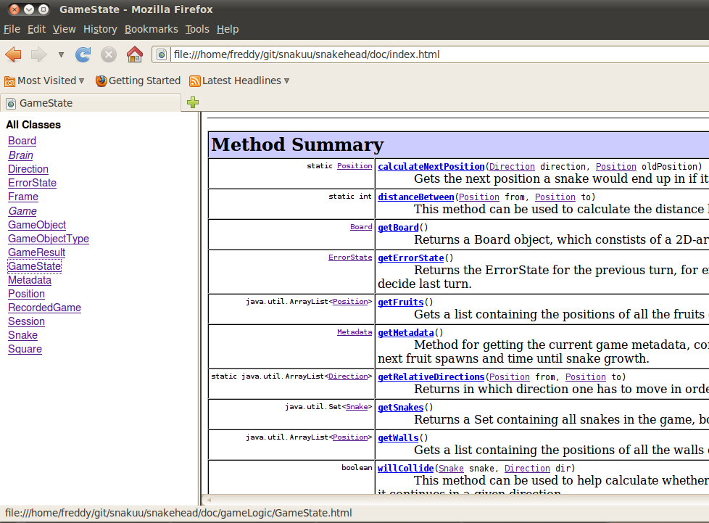

Nu för att komma igång med att skapa en bot. Först behöver ni skapa er javaklass i mappen bot. Jag döper min bot till TutorialBot. För att er bot ska fungera så måste er klass implementera interface:et Brain. Glöm inte bort att er klass kommer ligga i paketet bot. Metoden från Brain som ni måste implementera är:

public Direction getNextMove(Snake yourSnake, GameState gamestate)

Denna metod kommer anropas av spelet för att bestämma vart er orm kommer förflyttas. Den förväntar sig en Direction som säger vilket håll ormen ska gå nästa steg. Om metoden inte svarar tillräckligt snabbt (0.1s) eller om en direction som inte är gilltig returneras så kommer ormen fortsätta rakt fram. Jag använder mig av en metod som hämtar ormens nuvarande riktning och returnerar den, det gör att min bot nu bara kommer fortsätta rakt fram. Ni behöver importera allt som finns i paketet gameLogic. I gameLogic finns det klasser som behövs för att kunna kompilera (Direction) samt metoder, t.ex. getCurrentDirection() som kan användas när ni skapar er bot.

När ni har implementerat metoden och vill kompilera så kan vårt byggskript användas för det. Jag använder ant för att köra byggskriptet. För att använda skriptet ställer jag mig i hudmappen och skriver “ant bot”, detta kommer kompilera alla javafiler som finns i bot mappen.

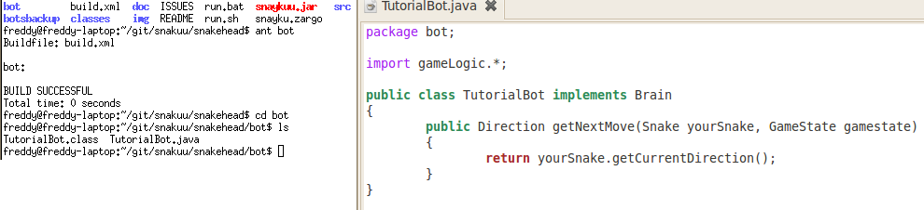

Nu för att kunna testa vår enkla bot så behöver vi kompilera hela spelet och göra en jar av det så att vi kan köra spelet, detta behövs bara göras en gång. För att göra detta använder vi oss igen av byggskriptet, men denna gång använder vi kommandot “ant jar”. Sedan kan vi starta spelet genom att köra spelet med kommandot “java -jar snaykuu.jar”.

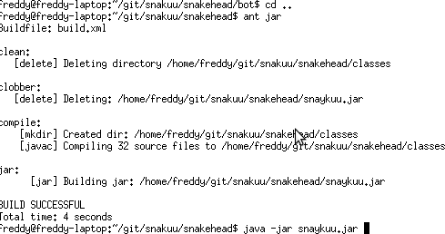

När vi sedan startat spelet så kommer vi till startrutan. På höger sida ser ni alla bottar som finns kompilerade i bot mappen och på vänster sida finns alla bottar som är tillagda. För att lägga till en bot markera den i listan till höger och tryck på vänsterpilen. Bottar kan läggas till mer än en gång. Knappen “reload all brains” kompilerar om alla bottar, så om ni har spelet uppe finns det möjlighet att ändra i koden och få tillgång till den nya versionen av er bot utan att behöva köra ant bot igen. Förutom startrutan finns det flikar för game settings, replays och developer. I game settings kan ni ändra inställningar för spelet såsom hur många frukter som behövs för att vinna, hur stor spelplan samt hur snabbt det ska gå. Replay är en funtion som sparar ett spel så ni sedan kan spela upp det igen. Developer är ett läge där ni kan köra ett stort antal spel utan grafik där ni får statistik om hur de olika bottarna har placerat sig.

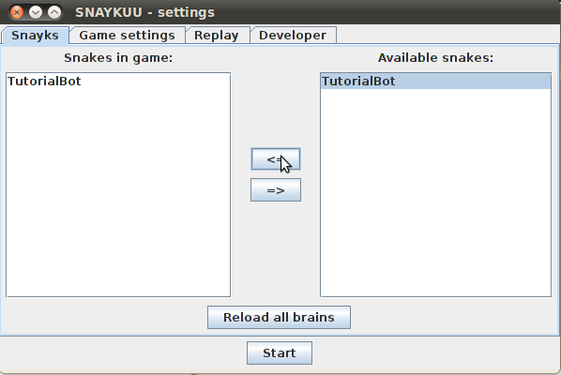

Vår bot går just nu bara rakt fram och är inte mycket att titta på. För att göra den lite smartare kan vi använda oss av metoden willCollide som finns i gamestate. Metoden kollar om en orm kommer krocka med någonting farligt nästa steg om den fortsätter rakt fram. Om vår orm kommer krocka nästa steg så svänger vi vänster genom att anrope metoden turnLeft som finns i gamestate. Denna metod returnerar en ny Direction som vi sedan kan returnera till spelet.

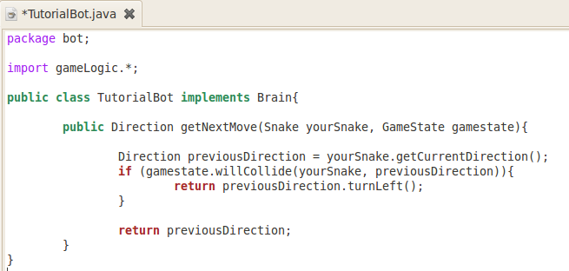
Nu har vi en enkel bot som kan svänga vänster om den kommer krocka, men den kommer inte att försöka ta frukter. Om vi nu laddar om botten, lägger till två stycken och kör ett spel ser det ut såhär:

